Конспект НОД по театрализованной деятельности в группе компенсирующего вида № 6
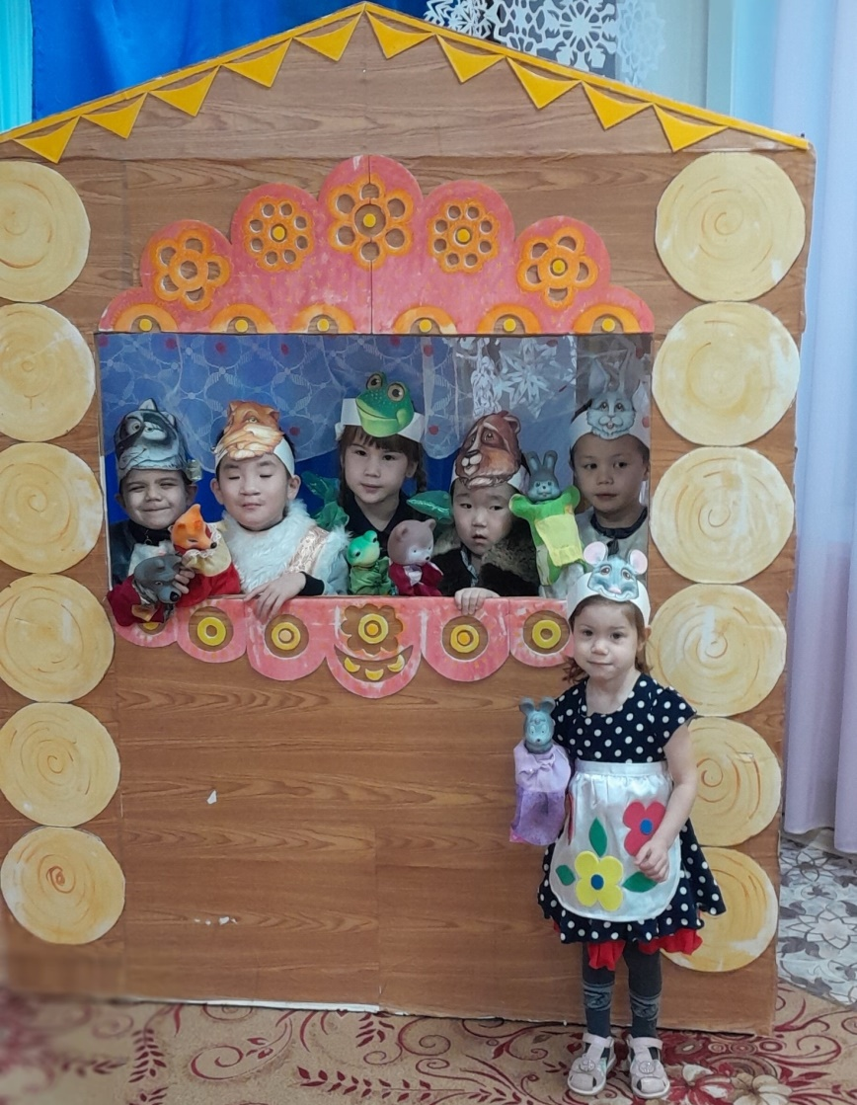
Интеграция образовательных областей: познавательное развитие, социально-коммуникативное развитие, художественно-эстетическое развитие.
Виды деятельности: игровая, коммуникативная, познавательная.
Цель: развитие речи, выражений эмоциональных состояний посредством театрализации сказочных действий.
Задачи:
Образовательные: закрепить с детьми знание сказки «Теремок», активизировать в речи слова-признаки (большой-маленький)
Коррекционные: развивать мелкую моторику рук, познавательные процессы, внимание, речь, мышление, сенсорное восприятие; учить детей определять эмоции на лице посредством сказочных персонажей; развивать двигательную активность; развивать эмпатию; развивать грубую и тонкую моторику тела, координацию движений, обыгрывая действия сказочных персонажей; учить передавать эмоциональное состояние персонажей (героев) сказки.
Воспитательные: воспитывать желание помочь сказочным героям; воспитывать у детей навыки социального поведения; доброжелательное отношение друг к другу.
Предварительная работа:
-многократное чтение русской народной сказки «Теремок»;
-знакомство с темой «Дикие животные»;
-разучивание физкультминуток и логоритмики;
-игры в уголке ряжения;
-продуктивная деятельность по обозначенной теме.
Материалы и оборудование: шапочки-маски героев сказки «Теремок»; магнитофон; фонограммы; домик-теремок; силуэты деревьев; предметные картинки.
Словарная работа: терем-теремок, не низок-невысок, мышка-норушка, лягушка-квакушка, зайчик-побегайчик, лисичка-сестричка, волк-зубами щёлк, косолапый медведь.
Ход занятия.
1. Организационный момент
1. Вводное слово воспитателя. Введение игрового момента.
Воспитатель: Ребята, мы с вами сегодня отправляемся в путешествие. Мы
пойдём в сказочный лес по тропинке :
(Звучит музыка, дети идут друг за другом по дорожке)
В:Мы шагаем друг за другом,
Лесом и зелёным лугом.
Ноги выше поднимаем
По тропинке мы шагаем,
Перед нами дивный лес,
Полный сказок и чудес.
2. Работа с масками эмоций (имитация движений животных — крупная
моторика тела, звукоподражания, мимики лица - мелкая моторика — повтор
движений за воспитателем)
В. : А кто в этом чудесном лесу живет?
Ответы детей. (Заяц, лиса, волк, медведь)
В. : Это дикие или домашние животные?
Дети: Дикие животные.
В: Правильно, потому что они живут в лесу.
В. : Ребята, я вам загадаю загадку, а вы должны узнать о каком звере идет
речь.
1) В шубке серой, меховой
Хвостик тонкий, озорной
Держит ушки на макушке
Очень умная зверюшка.
Знаешь ты её малыш?
Озорница эта- … (мышь)
(Воспитатель показывает картинку мышки.)
В: - Как пищит мышка (пи-пи-пи)
- А как бегает? Покажите.
-Какая по характеру (веселая,быстрая,ловкая,шустрая)
-Найдите маску «веселую».
- Кто будет мышкой (Жора)
2) Летом, в болоте,
Вы её найдете
Зелёная квакушка,
Кто это? … (лягушка)
(Воспитатель показывает картинку лягушки.)
В: - Кто это (лягушка)
- Как квакает лягушка (ква-ква-ква)
- А как прыгает? Покажите.
- Какая она по характеру? (добрая, добродушная, спокойная)
- Найдите маску (добрую)
- Кто будет лягушкой (Маша)
3) Наш зверёк живет в тревоге
От беды уносит ноги.
Ну-ка, быстро отгадай-ка,Как зверёк зовется? … (зайка)
(Воспитатель показывает картинку зайца.)
В: - Как прыгает зайчик? Покажите.
- Какой он по характеру (испуганный, всего боится, дрожит от
страха,прячется)
- Найдите маску «страха».
- Кто будет зайчиком (Костя)
4) Хитрая плутовка всех обманет ловко.
Знают все её в лесу- рыжехвостую … (лису).
- Кто это (Лисичка)
- Как бегает лисичка? Покажите.
- Какая она по характеру (хитрая,шустрая,ищет кого поймать)
-Найдите маску «хитрость».
- Кто будет лисичкой (Лиза)
5) Он в козлятах знает толк.
Злой, свирепый, жадный. (волк)
(Воспитатель показывает картинку волка.)
- Кто это (волк)
- А как бегает? Покажите.
- Какой он по характеру (злой,сердитый,свирепый)
- Найдите маску «злость»
- Кто будет волком (Дима)
3. Сказкотерапия. Драматизация действий (эмоциональное
воспроизведение действий с помощью педагога)
- Ребята,вы хотите попасть в сказку (- да)
- Тогда вставайте друг за другом, руки положите на плечи и наш сказочный
поезд поехал в сказку.
(Дети вместе с воспитателем идут по кругу в виде поровозика,подходят к
Теремку.
В: - Вот мы с вами и оказались на сказочной поляне.
Что это за домик? (Теремок)
В: Правильно! Теремок!
Логоритмика «Теремок»
На поляне теремок. (руками показываем «крышу»)
Из трубы идет дымок. (указательным и большим пальцем буква «о»)
На двери висит замок. (руки в позиции «замок»)
Возле домика забор, (руки ладонями-тыльной стороной вперед-назад)
Что бы не вошли во двор. (руки ладонями-тыльной стороной вперед-назад)
Тук-тук-тук (кулачок одной руки бьёт по ладошке другой)
Открывайте, я ваш друг. (развести руки в стороны)
В: А сейчас садимся на стульчики. Я буду вам рассказывать сказку, а вы будете
мне помогать.
2. Драматизация сказки «Теремок»
В: Стоит в поле теремок.
Он не низок, не высок.
Вот по полю мышка бежит,
У дверей остановилась и стучит.
Мышка: Тук-тук! Кто там?
В: Никто не отзывается. Вошла мышка в теремок и стала там жить.
Вот по полю лягушка бежит,
У дверей остановилась и стучит.
Лягушка: Тук-тук!
Мышка: Кто там?
Лягушка: Я! Лягушка-квакушка! А ты кто?
Мышка: Я мышка-норушка. Заходи!
В: Лягушка прыгнула в терем и стали они вдвоем жить.
В: Вот по полю зайчик бежит.
У дверей остановился и стучит.
Заяц: Тук-тук!
Мышка: Кто там?
Заяц: Я! Зайка-побегайка! А ты кто?
Мышка: Я! Мышка-норушка!
Лягушка: Я! Лягушка-квакушка!
Мышка и лягушка: Заходи!
В: Заяц скок в терем и стали они втроем жить.
В: Вот по полю лисонька бежит.
У дверей остановилась и стучит.
Лиса: Тук-тук!
Мышка: Кто там?
Лиса: Я лисичка-сестричка! А вы кто?
Мышка: Я, мышка-норушка.
Лягушка: Я!Лягушка-квакушка!
Заяц: Я, зайка-побегайка!
Все: Заходи!
В: Зашла лисичка в теремок и стали они вчетвером жить.
В: Вот по полю волк бежит.
У дверей остановился и стучит.
Волк: Тук-тук! Кто в тереме живёт?
Мышка: Я, мышка-норушка.
Лягушка: Я! Лягушка-квакушка!
Заяц: Я, зайка-побегайка!
Лиса: Я лисичка-сестричка. А ты кто?
Волк: А я Волк, зубами щёлк!
Все: Заходи!
В: Зашел волк в теремок и стали он впятером жить.
Вот они в тереме живут, чай пьют, песни поют.
(звучит музыка, появляется медведь)
Медведь: Терем-теремок, кто в тереме живёт? Кто в невысоком живёт?
Мышка: Я, мышка-норушка.
Лягушка: Я! Лягушка-квакушка!
Заяц: Я, зайка-побегайка!
Лиса: Я лисичка-сестричка.
Волк: А я Волк, зубами щёлк! А ты кто?
Медведь: Я Мишка-косолапый, пустите меня к себе жить.
В:Теремок наш очень мал,
Ну, а ты большим уж стал.
Теремок ты наш сломаешь
Иль ты сам не понимаешь?
Мы тебя мишутка знаем,
Только к чаю приглашаем.
Мы построим дом другой
Будем в доме жить
Ладно, весело, дружить.
Медведь: Я согласен, выходите и со мною попляшите.
Воспитатель: Давайте ребята обнимемся, улыбнемся и заведем веселый хоровод.
(Звучит фонограмма логоритмики о дружбе)
Вперёд четыре шага….
Все: В новом Теремочке будем жить,
Крепко-накрепко дружить!
Вместе будем мы трудиться,
Будем петь и веселиться!
В: Вот и сказке конец, а кто слушал
Молодец!
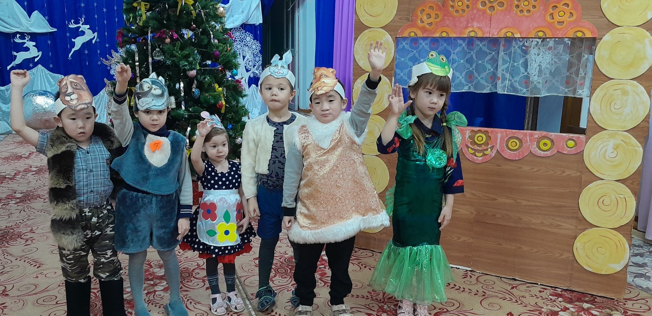
Рефлексия
- Ребята, вам понравилось наше путешествие?
- Что понравилось больше?
- Чему нас учит сказка?

